ЦЕНТР ПО САПРОПЕЛЮ

Астрахань. ул. Ульянова, 67. тел. +7(8512)732220. 89086132220. факс +7(8512)592838. E-mail: danil@astranet.ru www.saprex.ru

КОММЕРЧЕСКОЕ ПРЕДЛОЖЕНИЕ

Земснаряд MZ 400/20
Земснаряд MZ 400/20 является самоходным агрегатом, предназначенный как для дноуглубительных работ в каналах, озерах на глубине до 5 м., так и для очистки водоемов от растительности.
В качестве грунтозаборного устройства используется насос ГрАУ 400/20, имеющий высокие эксплуатационные свойства и абразивную стойкость.
В качестве силового агрегата применена гидравлическая маслостанция с дизельным приводом. Маслостанция обеспечивает работоспособность гидромоторов приводов: грунтового насоса, узла движения земснаряда, лебедок.
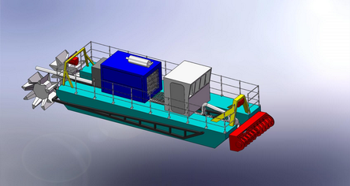
ТЕХНИЧЕСКИЕ ХАРАКТЕРИСТИКИ
Земснаряд |  |  |  |  | Несамоходный, дизельный
Тип корпуса |  |  |  |  | понтонный
Количество понтонов, шт |  |  |  |  | 2
Длина корпуса, м |  |  |  |  | 9
Ширина, м |  |  |  |  | 3
Высота габаритная, м |  |  |  |  | 2,6
Высота понтона, м |  |  |  |  | 0,9
Осадка, м |  |  |  |  | 0,6
Глубина разработки, м |  |  |  |  | 5
Дальность транспортировки пульпы, м. |  |  |  |  | 500
Способ перемещения |  |  |  |  | самоходный
Способ рыхления |  |  |  |  | фрезерный
Грунтовой насос |  |  |  |  | ГрАУ 400/20
Производительность м³/час
По воде |  |  |  |  | 400
По пульпе |  |  |  |  | 80
По песку |  |  |  |  | 24
Напор, м |  |  |  |  | 20
Общий вес, т |  |  |  |  | 6
Гидравлическая маслостанция
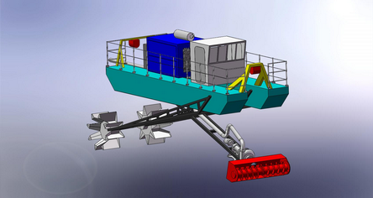
ПОСТАВКА ИЗ УКРАИНЫ
Тел. +7 8512 732220

